IOAI 2025 2 Versi Terjemahan Ketua Pasukan

Ketua Pasukan mesti melengkapkan borang di bawah, walaupun mereka tidak memerlukan dokumen terjemahan.
Negara Ataupun Wilayah | Malaysia
Bilangan Ahli Pasukan  （s banyak kertas akan diduplikasi mengikut nombor） | 4
Jumlah muka surat berapa  (muka muka depan disertakan) | 17

IOAI2025 Peringkat Di Tapak: Padanan Ikon Tandas

Nota: Sila "join" pertandingan dahulu. Kemudian, anda boleh melekapkan set data ke GPU. Jika tidak, buku nota mungkin menghadapi ralat kerana ia tidak boleh mengakses set data sehingga anda telah menyertai pertandingan.

1. Huraian Masalah
Tugasan ini berkenaan pelatihan model untuk mempelajari hubungan antara ikon tandas lelaki dan wanita dari tandas yang sama. Berdasarkan data latihan yang dilabelkan, anda dikehendaki melatih model padanan yang boleh mencari imej sepadan yang bertentangan jantina jikalau diberi imej pertanyaan (contoh, memadankan ikon lelaki dalam imej yang dipangkas dengan ikon wanita dalam imej asal), dengan sekatan bahawa kedua-dua ikon datang dari tandas yang sama.
Contohnya, untuk imej pertanyaan (iaitu, ikon lelaki dalam imej yang dipangkas) yang ditunjuk di bawah dalam Rajah 1, rakan sejawatannya ditunjukkan dalam Rajah 2 (iaitu, ikon wanita dalam imej asal yang berasal dari tandas yang sama).
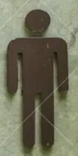 | 

2. Set data
(1) Set Latihan:
Digunakan untuk latihan model. Struktur direktori:
train/
├── crop/ # Ikon dipangkas
│ ├── female/ 1.png, 2.png, ...
│ └── male/
└── orig/ # Ikon asal
├── female/
└── male/
Setiap subfolder mengandungi ikon bernama daripada 1.png hingga 82.png, di mana nombor itu mewakili ID tandas. Untuk setiap tandas, terdapat empat imej (perhatikan bahawa empat imej dari tandas yang sama akan berkongsi satu id unik merentas keempat-empat subfolder):
- crop/female/i.png → Ikon wanita dipangkas
- crop/male/i.png → Ikon lelaki dipangkas
- orig/female/i.png → Ikon wanita asal
- orig/male/i.png → Ikon lelaki asal
(2) Set Pengesahan dan Set Ujian:
Kedua-dua set pengesahan (test_a) atau set ujian (test_b) mengandungi dua subfolder:
test_a/ ( atau test_b/ )
├── query/ # Ikon dipangkas untuk dipadankan
└── gallery/ # Ikon asal calon
- query/ : ikon dipangkas yang perlu dipadankan.
- gallery/ : kumpulan ikon asal untuk dipadankan.
- Ambil perhatian bahawa:
  - Berlain dengan pembahagian data latihan, nama fail dalam query/ dan gallery/ dinomborkan secara bebas dan dikocok, oleh itu pemadanan tidak boleh bergantung pada id
  - Untuk setiap ikon yang dipangkas dalam query/ terdapat dua ikon asal dalam gallery/ (seorang lelaki, seorang wanita dari tandas yang sama), iaitu $\text{len}(\text{gallery})=2*\text{len}(\text{query})$
- Semua imej adalah dalam format .png .
- Set pengesahan mempunyai $10$ imej dalam folder query/, dan set ujian mempunyai $30$ imej dalam folder query/.

3. Tugasan
Untuk setiap imej dalam folder query/, ramalkan imej dalam gallery/ yang:
- Berasal daripada jantina yang bertentangan, dan
- Berasal dari tandas yang sama
Padanan ini harus dicapai menggunakan model terlatih anda .

4. Penyerahan
Anda mesti menyerahkan buku nota bernama submission.ipynb, yang harus mengandungi:
- Proses latihan model (menggunakan data train/)
- Proses pemadanan untuk kedua-dua set ujian ( test_a/ dan test_b/ )
- Buku nota mesti mengeluarkan dua fail .npy :
submission_a.npy # Keputusan padanan untuk set pengesahan (test_a).
submission_b.npy # Keputusan padanan untuk set ujian (test_b).
Setiap fail npy ialah array satu dimensi dengan saiz yang sama dengan bilangan pertanyaan, dan setiap nilai dalam array sepadan dengan ID imej dalam gallery/.
Sebagai contoh, satu submission_a.npy yang sah kelihatan seperti ini:
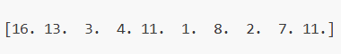
Anda juga boleh mencari contoh format output dalam baseline.ipynb .

5. Markah
- Jika penyerahan siap dilaksanakan dalam had masa, markah dikira sebagai:
$$\text{Score}=\frac{\text{Number of correct matches}}{\text{Total queries}} \text{(1)}$$
- yang akan menjadi nombor apungan antara $0.0$ dan $1.0$ (termasuk).
- Penyerahan yang melebihi had masa akan menerima markah 0 .

6. Kod dasar dan Set Latihan
- Kod dasar adalah dalam baseline.ipynb .
- Set data berada dalam training set.

7. Batasan
- Had penghantaran maksimum: 15 kali. Hanya penyerahan yang berjaya (iaitu, penyerahan yang menerima markah pada Papan Pendahulu A) akan dikira dalam had penyerahan.
- Sekatan persekitaran ujian: Mesin ujian akan menjalankan Notebook anda dalam masa 15 minit. Jika masa pelaksanaan melebihi 15 minit, sistem akan menamatkan pelaksanaan secara paksa dan mengembalikan maklum balas tamat masa ("Timeout") atau gagal ("Fail").
- Penyerahan data dan model: Dalam tugasan ini, peserta hanya boleh menyerahkan Buku Nota dan tidak boleh menyerahkan sebarang set data yang dipasang atau fail .pth yang dijana oleh mereka sendiri. Sila semak penjuru kanan sebelah atas dalam skrin untuk mengalih keluar set data yang dipasang dahulu.
- 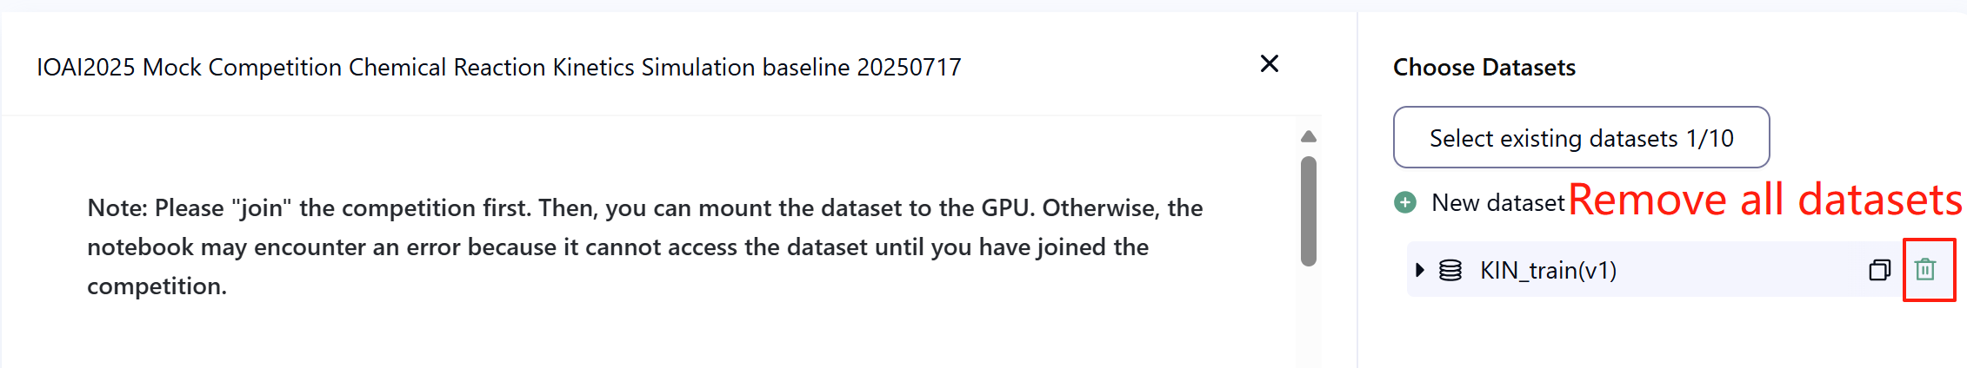
- Rangkaian (network): Untuk peringkat di tapak, mesin ujian tidak boleh menyambung ke Internet. Dalam erti kata lain, arahan muat turun seperti 'pip' dan 'conda' atau panggilan API tidak akan berfungsi.
- Model Pralatih: Dalam tugasan ini, kami hanya menyediakan model CLIP dalam set data. Anda boleh menggunakannya seperti dalam baseline.ipynb. Mana-mana model pralatih lain boleh digunakan dalam tugasan ini jika ia boleh diimport dengan betul tanpa sambungan rangkaian dan muat turun. Ini bermakna Bohrium tidak mengecualikan semua model pralatih dalam imej Python apabila pakej dipasang, justeru anda dibenarkan mengguna model pralatih yang ditemui.

8. Langkah berjaga-jaga
- Penyerahan yang dinilai: Peserta boleh memilih sehingga 2 keputusan penyerahan untuk pemarkahan (√ - dipilih， □ - tidak dipilih). Markah sebelum penyatuan untuk tugasan ini akan ditentukan oleh markah yang lebih tinggi pada Papan Pendahulu B antara dua penyerahan yang dipilih. Kes pengiraan markah lain: sila rujuk Lampiran Mekanisme Platform dan Sekatan untuk Peraduan Individu & GAITE .
- 
- Cara menangani kekaburan: Apabila terdapat percanggahan antara perihalan tugas dan set latihan, set pengesahan dan set ujian , set data akan dihormati terlebih dahulu dan set data tidak akan ditukar semasa pertandingan.
- Peserta hanya boleh mengakses Papan Pendahulu A semasa pertandingan dan tidak boleh mengakses Papan Pendahulu B. Markah akhir akan dikira hanya berdasarkan markah dalam Papan Pendahulu B.
- Markah tertinggi oleh Jawatankuasa Saintifik untuk tugasan ini adalah $0.90$ dalam Papan Pendahulu B, markah ini digunakan untuk penyatuan skor.
- Markah dasar oleh Jawatankuasa Saintifik untuk tugasan ini adalah $0.77$ dalam Papan Pendahulu B, markah ini digunakan untuk penyatuan markah.

9. Appendix: Batasan baru Bohrium unuk hari kedua
- Untuk hari kedua, jendela konteks GPT-4 adalah terhad kepada 1000 tokens (bukan 4000)
- Unuk setiap peserta dan tugasan, tiga penyerahan akan dinilai:
  - penyerahan bernombor n yang dipilih oleh peserta, dan
  - penyerahan yang bermarkah 3-n tertinggi pada Papan Pendahuluan A (set pengesahan). Anda boleh memilih 0, 1, atau 2 penyerahan, tetapi selepas anda membuat sebarang pemiliihan, sistem Bohrium tidak akan membenarkan nombor pilihan anda untuk kembali ke 0.
- Sebarang penyerahan yang dilaksana untuk masa berlebih 40 minit semasa pengesahan akan ditamatkan secara paksa. Sekatan masa ini berkuat kuasa untuk masa pelaksanaan sahaja. Masa satu penyerahan dalam aturan pelaksanaan adalah tidak terhad.
- Setap peserta boleh membuat sampai 3 penyerahan untuk pengesahan pada masa yang sama untik setiap tugasan. Setiap penyerahan akan dilaksanakan satu demi satu.
- Server pengesahan mempunyai 480 GPU, dan adalah biasa untuk penyerahan peserta untuk diletak dalam aturan. Masa menuggu sebelum pelaksanaan dijangka melebihi 30 minit semasa membuat penyerahan dalam jam terakhir. Meskipun begitu, pihak penganjur akan menunggu sehingga semua penyerahan sudah dinilai sebelum membuat pengiraan markah.

IOAI2025 Peringkat Di Tapak: Pengesahan Lukisan Antik

Nota: Sila "join" pertandingan dahulu. Kemudian, anda boleh melekapkan set data ke GPU. Jika tidak, buku nota mungkin menghadapi ralat kerana ia tidak boleh mengakses set data sehingga anda telah menyertai pertandingan.

1. Huraian Masalah
Anda telah mempelajari Kecerdasan Buatan untuk seketika. Rakan lama bapa anda, seorang ahli arkeologi yang terkenal dan juga pengkritik seni, telah mengambil tahu tentang perkara ini dan meminta bantuan anda. Anda perlu merekabentuk algoritma yang boleh mengklasifikasikan lukisan antik sebagai sama ada kepingan tulen atau replika.
Oleh sebab pengesahan profesional adalah mahal, pasukan penyelidik hanya memperoleh label ketulenan untuk sebahagian kecil lukisan. Bagi kebanyakan sampel, keasliannya masih tidak diketahui. Adalah diketahui bahawa ciri digital lukisan itu mempamerkan corak struktur yang kukuh. Anda ditugaskan untuk menggunakan semua sampel yang ada — termasuk yang mempunyai label yang tidak diketahui — untuk melatih model untuk mengklasifikasikan keaslian lukisan antik.

2. Set data
Set data terdiri daripada set latihan, set pengesahan dan set ujian, setiap satu daripadanya mempunyai 500 sampel bebas.
- Set Latihan ( training_set.csv ) :
  - Lima lajur (column) pertama mewakili ciri digital setiap lukisan antik.
  - Lajur (column) ke-enam mengandungi label: 1 untuk tulen, -1 untuk replika dan 0 untuk tidak diketahui.
- Set latihan digunakan untuk melatih model anda dan boleh diakses dan dimuat turun terus semasa pertandingan.
- Set Pengesahan ( validation_set.csv ) :
  - Ini adalah serupa dengan format set latihan tetapi tidak mengandungi lajur label.
- Set pengesahan digunakan untuk mengira markah Papan Pendahulu A dan tidak boleh diakses secara langsung semasa pertandingan.
- Set Ujian ( test_set.csv ) :
  - Ini adalah serupa dengan format set latihan tetapi tidak mengandungi lajur label.
- Set ujian digunakan untuk mengira markah Papan Pendahulu B dan tidak boleh diakses secara langsung semasa pertandingan.

3. Tugasan
Tugas anda adalah untuk melatih model yang mampu meramalkan ketulenan lukisan dalam set ujian, walaupun terdapat banyak sampel yang tidak berlabel.

4. Penyerahan
Peserta perlu menyerahkan fail buku nota bernama submission.ipynb . Fail harus mengeluarkan fail zip bernama submission.zip , yang sepatutnya mengandungi dua fail berikut:
- submissionA.csv : Mengandungi keputusan label ramalan model pada set pengesahan, dengan setiap baris ialah -1 atau 1 dan tiada pengepala.
- submissionB.csv : Mengandungi keputusan label ramalan model pada set ujian, dengan setiap baris ialah -1 atau 1 dan tiada pengepala.
Mesin ujian akan membaca submission.zip dan mengira markah. Fail penyerahan mesti mengikut format dan penamaan di atas; jika tidak, sistem tidak akan dapat membacanya dengan betul.
Butiran mengenai prosedur penyerahan disediakan dalam buku nota dasar. Peserta digalakkan merujuknya untuk panduan.

5. Markah
Metrik penilaian ialah ketepatan klasifikasi, ditakrifkan sebagai kadar sampel yang diramalkan dengan betul berbanding jumlah sampel yang dinilai.

6. Kod dasar dan Set Latihan
- Kod dasar adalah dalam baseline.ipynb .
- Set data berada dalam training set.

7. Batasan
- Had penghantaran maksimum: 15 kali. Hanya penyerahan yang berjaya (iaitu, mereka yang menerima markah pada Papan Pendahulu A) akan dikira dalam had penyerahan.
- Menguji sekatan persekitaran: Mesin ujian akan menjalankan Notebook anda dalam masa 10 minit . Jika masa pelaksanaan melebihi 10 minit , sistem akan menamatkan pelaksanaan secara paksa dan mengembalikan maklum balas taman masa (“Timeout”) atau gagal (“Failed”).
- Penyerahan data dan model: Dalam tugasan ini, peserta hanya boleh menyerahkan Buku Nota dan tidak boleh menyerahkan sebarang set data yang dipasang atau fail .pth yang dijana oleh mereka sendiri. Sila semak penjuru kanan sebelah atas dalam skrin untuk mengalih keluar set data yang dipasang dahulu.
- 
- Rangkaian (network): Untuk peringkat di tapak, mesin ujian tidak boleh menyambung ke Internet. Dalam erti kata lain, arahan muat turun seperti 'pip' dan 'conda' atau cuba memanggil API tidak akan berfungsi.
- Model pralatih: Sebarang model pralatih boleh digunakan dalam tugas ini apabila ia boleh diimport dengan betul tanpa sambungan rangkaian dan muat turun. Ini bermakna Bohrium tidak mengecualikan semua model pralatih dalam imej Python apabila pakej dipasang, justeru anda dibenarkan mengguna model pralatih yang ditemui.

8. Langkah berjaga-jaga
- Penyerahan yang dinilai: Peserta boleh memilih sehingga 2 keputusan penyerahan untuk pemarkahan (√ - dipilih， □ - tidak dipilih). Markah sebelum penyatuan untuk tugasan ini akan ditentukan oleh markah yang lebih tinggi pada Papan Pendahulu B antara dua penyerahan yang dipilih. Kes pengiraan markah lain: sila rujuk Lampiran Mekanisme Platform dan Sekatan untuk Peraduan Individu & GAITE .
- 
- Cara menangani kekaburan: Apabila terdapat percanggahan antara perihalan tugas dan set latihan, set pengesahan dan set ujian , set data akan dihormati terlebih dahulu dan set data tidak akan ditukar semasa pertandingan.
- Peserta hanya boleh mengakses Papan Pendahulu A semasa pertandingan dan tidak boleh mengakses Papan Pendahulu B. Markah akhir akan dikira hanya berdasarkan markah dalam Papan Pendahulu B.
- Markah tertinggi oleh Jawatankuasa Saintifik untuk tugasan ini ialah 0.98 dalam Papan Pendahulu B, markah ini digunakan untuk penyatuan markah.
- Markah asas oleh Jawatankuasa Saintifik untuk tugasan ini ialah 0.46 dalam Papan Pendahulu B, markah ini digunakan untuk penyatuan markah.

9. Appendix: Batasan baru Bohrium untuk hari kedua
- Untuk hari kedua, jendela konteks GPT-4 adalah terhad kepada 1000 tokens (bukan 4000)
- Unuk setiap peserta dan tugasan, tiga penyerahan akan dinilai:
  - penyerahan bernombor n yang dipilih oleh peserta, dan
  - penyerahan yang bermarkah 3-n tertinggi pada Papan Pendahuluan A (set pengesahan). Anda boleh memilih 0, 1, atau 2 penyerahan, tetapi selepas anda membuat sebarang pemiliihan, sistem Bohrium tidak akan membenarkan nombor pilihan anda untuk kembali ke 0.
- Sebarang penyerahan yang dilaksana untuk masa berlebih 40 minit semasa pengesahan akan ditamatkan secara paksa. Sekatan masa ini berkuat kuasa untuk masa pelaksanaan sahaja. Masa satu penyerahan dalam aturan pelaksanaan adalah tidak terhad.
- Setap peserta boleh membuat sampai 3 penyerahan untuk pengesahan pada masa yang sama untik setiap tugasan. Setiap penyerahan akan dilaksanakan satu demi satu.
- Server pengesahan mempunyai 480 GPU, dan adalah biasa untuk penyerahan peserta untuk diletak dalam aturan. Masa menuggu sebelum pelaksanaan dijangka melebihi 30 minit semasa membuat penyerahan dalam jam terakhir. Meskipun begitu, pihak penganjur akan menunggu sehingga semua penyerahan sudah dinilai sebelum membuat pengiraan markah.

Peringkat Di Tapak IOAI2025: Cabaran Kecekapan Piksel

Nota: Sila "join" pertandingan dahulu. Kemudian, anda boleh melekapkan set data ke GPU. Jika tidak, buku nota mungkin menghadapi ralat kerana ia tidak boleh mengakses set data sehingga anda telah menyertai pertandingan.

1. Huraian Masalah
Anda seorang pelajar dalam biologi hidupan liar, bekerja dalam projek penyelidikan terobosan di Pusat Penyelidikan Starr Park. Pasukan anda telah menggunakan beribu-ribu perangkap kamera merentasi kawasan hutan belantara terpencil untuk memantau populasi spesies terancam. Walau bagaimanapun, sambungan internet satelit di lokasi terpencil ini mempunyai lebar jalur yang sangat terhad. Tugas anda ialah menulis kod yang mengenal pasti piksel paling kritikal dalam setiap gambar hidupan liar supaya hanya maklumat visual yang penting perlu dihantar kembali ke ibu pejabat.
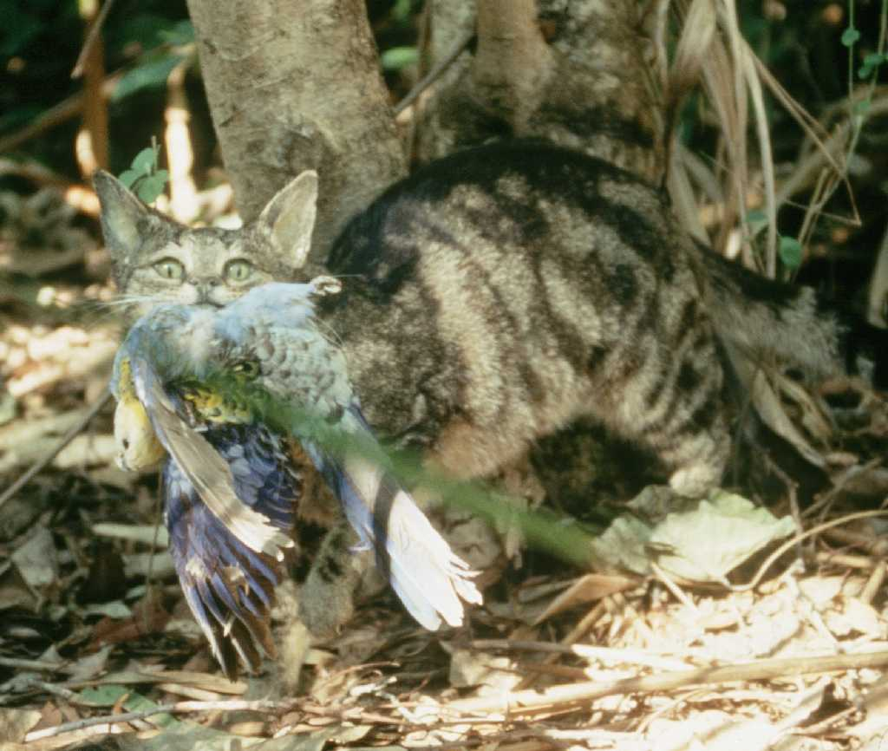

2. Set data
Set data terdiri daripada set latihan dan set ujian. Set data dimuatkan menggunakan load_from_disk, dan berada dalam format datasets. Set ujian tidak dapat dilihat oleh peserta.
Dalam set data terdapat medan berikut:
- image: imej adalah imej warna penuh RGB dalam format PIL, saiz setiap imej ialah (224, 224)
- name: label spesies haiwan
- idx: pengecam unik yang digunakan untuk menjejaki rekod.
1. Set Latihan (folder train_dataset):
  - Set latihan digunakan untuk melatih model anda/melakukan eksperimen dan boleh diakses dan dimuat turun terus semasa pertandingan.
  - Terdapat 700 imej dalam set latihan.
2. Set Ujian ( folder test_dataset ) :
  - Ini mengikut format yang sama seperti set latihan tetapi tidak mengandungi medan ini: name.
  - Terdapat 698 imej dalam set ujian yang telah dipisahkan kepada 2 set ujian dalam nisbah 3:7, iaitu 30% daripada data akan digunakan untuk mengira markah Papan Pendahulu A, data 70% lagi akan digunakan untuk mengira markah Papan Pendahulu B.
  - Set ujian digunakan untuk mengira markah Papan Pendahulu A dan markah Papan Pendahulu B dan tidak boleh diakses secara langsung semasa pertandingan. Peserta boleh mengakses keputusan pada Papan Pendahulu A , tetapi tidak boleh mengakses keputusan pada Papan Pendahulu B. Markah akhir akan dikira menggunakan Papan Pendahulu B sahaja. Subset untuk Papan Pendahulu A dan Papan Pendahulu B adalah berbeza sepenuhnya.

3. Tugasan
Anda diberikan set data gambar haiwan dan model CLIP yang boleh melakukan pengelasan sifar tangkapan spesies haiwan. Untuk menjimatkan lebar jalur, anda perlu mengekalkan paling banyak 6.25% piksel bagi setiap imej, sambil mengekalkan ketepatan klasifikasi setinggi mungkin.
Lebih khusus lagi, tugas anda ialah mengembalikan satu topeng segi empat tepat untuk setiap imej, yang mengandungi satu kawasan segi empat tepat yang menunjukkan kawasan itu untuk disimpan. Setiap topeng ditakrifkan oleh dua tupel koordinat: satu untuk sudut kiri atas dan satu untuk sudut kanan bawah segi empat tepat. Di bawah ialah visualisasi tentang rupa imej selepas menggunakan topeng segi empat tepat menggunakan proses dari garis dasar:
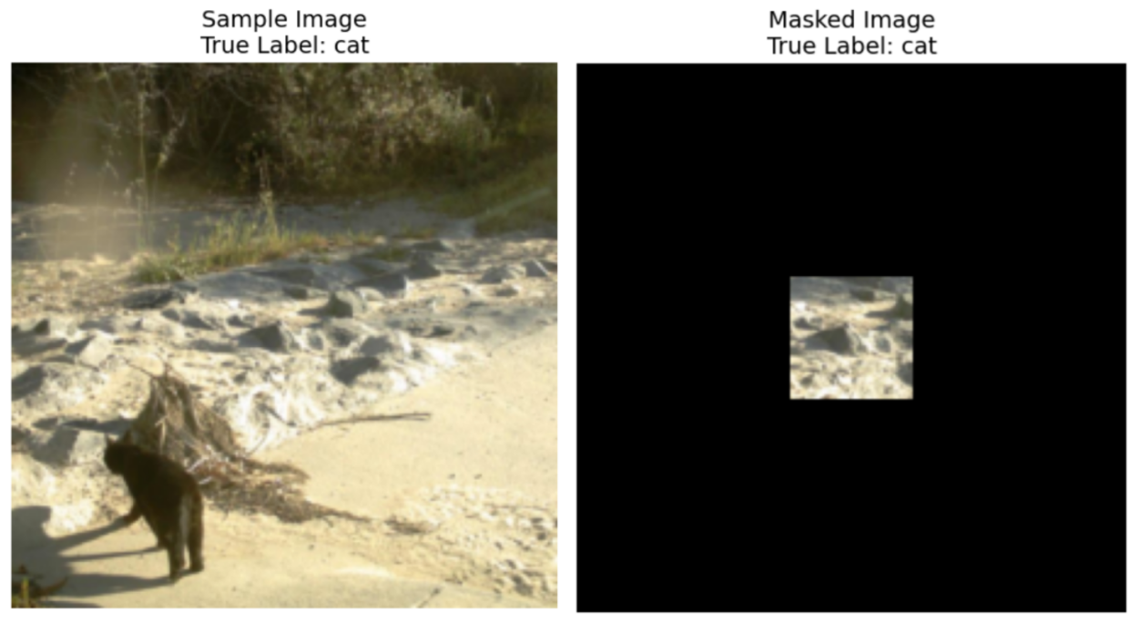
Konvensyen koordinat:
- Koordinat sudut kiri atas adalah termasuk (piksel pada kedudukan ini disertakan dalam topeng)
- Koordinat sudut kanan bawah adalah eksklusif (piksel pada kedudukan ini TIDAK disertakan dalam topeng)
Sebagai contoh, jika anda menentukan koordinat ((10, 20), (15, 25)) , topeng akan meliputi piksel dari baris 10 hingga 14 (termasuk) dan lajur 20 hingga 24 (termasuk), untuk jumlah keluasan 25 piksel.
Sebagai ilustrasi, jika saiz imej ialah 3x3 dan kami mahu mengekalkan hanya piksel kanan atas menggunakan koordinat ((0, 2), (1, 3)) , topeng binari yang terhasil ialah:
[[0, 0, 1],
[0, 0, 0],
[0, 0, 0]]
Di bawah ialah ringkasan keperluan untuk topeng anda:
- Kembalikan satu topeng segi empat tepat yang ditakrifkan oleh tupel koordinat: ((atas, kiri), (bawah, kanan))
- Koordinat sudut kiri atas adalah inklusif, koordinat sudut kanan bawah adalah eksklusif
- Topeng segi empat tepat hendaklah meliputi paling banyak 6.25% daripada piksel asal (minimum 93.75% pengurangan piksel asal)
- Semua imej adalah bersaiz (224, 224), jadi nilai koordinat harus berada dalam julat [0, 224]
Imej akan bertopeng menggunakan topeng yang anda buat, di luar segi empat bertopeng, semua piksel di luar segi empat bertopeng akan digantikan dengan nilai RGB(0, 0, 0) (hitam). Imej bertopeng kemudiannya akan disalurkan melalui model CLIP semasa penilaian, dan tugas anda adalah untuk memastikan ketepatan klasifikasi model CLIP pada imej bertopeng ini setinggi mungkin. Satu kelas lain-lain akan ditambah ke dalam kelas untuk pengelasan bagi memastikan imej bertopeng anda mengekalkan maklumat berguna sebenar untuk penyelidik di Ibu Pejabat Starr Park. Sebagai contoh, jika imej anda tidak mengandungi sebarang maklumat haiwan, model akan meramalkan kelas lain-lain dan bukannya meramalkan haiwan rawak dan mempunyai peluang untuk mendapatkannya dengan betul.
Anda hanya perlu bekerja dengan model dan set data CLIP yang disediakan. Sebagai peringatan, CLIP menjana perwakilan untuk kedua-dua teks dan imej, dan ia boleh mengira skor persamaan antara mereka. Jadi jika anda mempunyai sepuluh kelas haiwan, CLIP boleh melihat imej yang disediakan dan memutuskan teks (kelas) yang paling hampir dengan imej.
Untuk memastikan bahawa penyelesaian anda akan mengendalikan trafik imej untuk pusat penyelidikan, kod anda hendaklah dijalankan dalam BAWAH 8 MINIT untuk 698 imej dalam set data ujian . Anda disyorkan agar menguji penyelesaian anda pada set latihan dahulu, yang mengandungi 700 imej, untuk memahami tempoh masa penyelesaian anda (set ujian akan mengambil masa yang lebih lama disebabkan pemuatan set data).

4. Penyerahan
Peserta perlu menyerahkan fail buku nota bernama submission.ipynb . Fail harus mengeluarkan fail .jsonl bertajuk submission.jsonl , yang mengandungi semua topeng yang dijana untuk pemisahan set data. Setiap topeng dalam fail submission.jsonl hendaklah disimpan sebagai tuple dua tupel koordinat: ((atas, kiri), (bawah, kanan)) , di mana penjuru kiri sebelah atas adalah inklusif dan sudut kanan bawah adalah eksklusif.
Peserta tidak perlu mengasingkan set ujian ke Papan Pendahulu A dan Papan Pendahulu B, mesin penilaian akan membaca submission.jsonl dan secara automatik mengira markah untuk Papan Pendahulu A dan Papan Pendahulu B berdasarkan keputusan ramalan dan label yang benar.
Fail penyerahan mesti mengikut format dan penamaan di atas; jika tidak, sistem tidak akan dapat membacanya dengan betul.

5. Markah
Metrik penilaian ialah ketepatan klasifikasi, ditakrifkan sebagai perkadaran sampel yang diramalkan dengan betul berbanding jumlah sampel yang dinilai.
Markah anda ialah ketepatan klasifikasi tangkapan sifar CLIP pada imej ujian bertopeng. Jika topeng yang diserahkan untuk imej tidak sah (bentuk salah, lebih daripada 6.25% piksel dikekalkan, dsb.), imej itu dikira sebagai tidak betul. Skrip sampel disediakan untuk mengira skor pembahagian latihan.

6. Kod dasar dan Set Latihan
- Garis dasar adalah dalam baseline.ipynb .
- Set latihan adalah dalam training set.

7. Batasan
- Had penghantaran maksimum: 15 kali. Hanya penyerahan yang berjaya (iaitu, mereka yang menerima markah pada Papan Pendahulu A) akan dikira dalam had penyerahan.
- Menguji sekatan persekitaran: Mesin ujian akan menjalankan Notebook anda dalam masa 8 minit. Jika masa pelaksanaan melebihi 8 minit, sistem akan menamatkan secara paksa dan mengembalikan maklum balas tamat masa ("Timeout") atau gagal ("Fail").
- Penyerahan data dan model: Dalam tugasan ini, peserta hanya boleh menyerahkan Buku Nota dan tidak boleh menyerahkan sebarang set data yang dipasang atau fail .pth yang dijana oleh mereka sendiri. Sila semak bahagian atas penjuru kanan dalam skrin untuk mengalih keluar set data yang dipasang dahulu.
- Rangkaian (network): Untuk peringkat di tapak, mesin ujian tidak boleh menyambung ke Internet. Dalam erti kata lain, arahan muat turun seperti 'pip' dan 'conda' atau panggilan API tidak akan berfungsi.
- Model Pralatih: Model CLIP telah disediakan dalam set data untuk tugas ini. Anda boleh mencari cara menggunakannya dalam baseline.ipynb. Sebarang model pralatih boleh digunakan dalam tugas ini apabila ia boleh diimport dengan betul tanpa sambungan rangkaian dan muat turun. Ini bermakna Bohrium tidak mengecualikan semua model pralatih dalam imej Python apabila pakej dipasang, justeru anda dibenarkan mengguna model pralatih yang ditemui.

8. Langkah berjaga-jaga
- Markah yang berkesan: Peserta boleh memilih sehingga 2 keputusan penyerahan untuk pemarkahan (√ - dipilih， □ - tidak dipilih). Markah sebelum penyatuan untuk tugasan ini akan ditentukan oleh markah yang lebih tinggi pada Papan Pendahulu B antara dua penyerahan yang dipilih. Kes pengiraan markah lain: sila rujuk Lampiran Mekanisme Platform dan Sekatan untuk Peraduan Individu & GAITE .
- 
- Cara menangani kekaburan: Apabila terdapat percanggahan antara perihalan tugas dan set latihan, set pengesahan dan set ujian , set data akan dihormati terlebih dahulu dan set data tidak akan ditukar semasa pertandingan.
- Peserta hanya boleh mengakses Papan Pendahulu A semasa pertandingan dan tidak boleh mengakses Papan Pendahulu B. Markah akhir akan dikira hanya berdasarkan markah dalam Papan Pendahulu B.
- Markah tertinggi oleh Jawatankuasa Saintifik bagi tugasan ini ialah 0.83 dalam Papan Pendahulu B, markah ini digunakan untuk penyatuan markah.
- Skor asas oleh Jawatankuasa Saintifik untuk tugasan ini ialah 0.19 dalam Papan Pendahulu B, markah ini digunakan untuk penyatuan markah.

9. Appendix: Batasan baru Bohrium untuk hari kedua
- Untuk hari kedua, jendela konteks GPT-4 adalah terhad kepada 1000 tokens (bukan 4000)
- Unuk setiap peserta dan tugasan, tiga penyerahan akan dinilai:
  - penyerahan bernombor n yang dipilih oleh peserta, dan
  - penyerahan yang bermarkah 3-n tertinggi pada Papan Pendahuluan A (set pengesahan). Anda boleh memilih 0, 1, atau 2 penyerahan, tetapi selepas anda membuat sebarang pemiliihan, sistem Bohrium tidak akan membenarkan nombor pilihan anda untuk kembali ke 0.
- Sebarang penyerahan yang dilaksana untuk masa berlebih 40 minit semasa pengesahan akan ditamatkan secara paksa. Sekatan masa ini berkuat kuasa untuk masa pelaksanaan sahaja. Masa satu penyerahan dalam aturan pelaksanaan adalah tidak terhad.
- Setap peserta boleh membuat sampai 3 penyerahan untuk pengesahan pada masa yang sama untik setiap tugasan. Setiap penyerahan akan dilaksanakan satu demi satu.
- Server pengesahan mempunyai 480 GPU, dan adalah biasa untuk penyerahan peserta untuk diletak dalam aturan. Masa menuggu sebelum pelaksanaan dijangka melebihi 30 minit semasa membuat penyerahan dalam jam terakhir. Meskipun begitu, pihak penganjur akan menunggu sehingga semua penyerahan sudah dinilai sebelum membuat pengiraan markah.

<< HALAMAN AKHIR >>

<< HALAMAN AKHIR >>

